Обработка земли в разных регионах России:

Ростовская область (ниже 2 снимка)

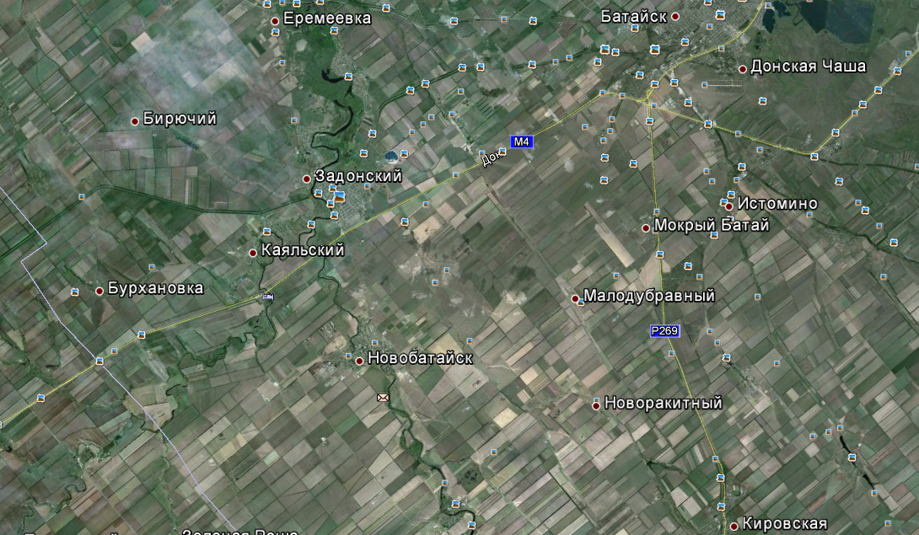

Ростовская область

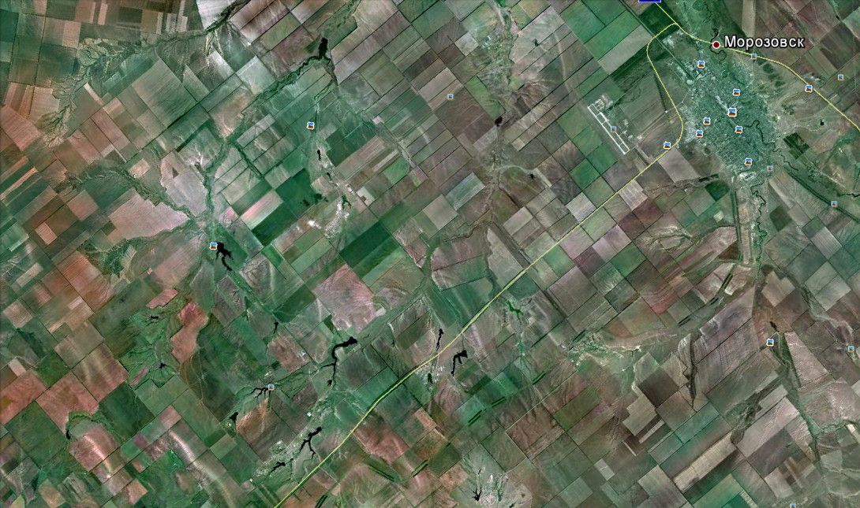

Краснодарский край (ниже 2 снимка)

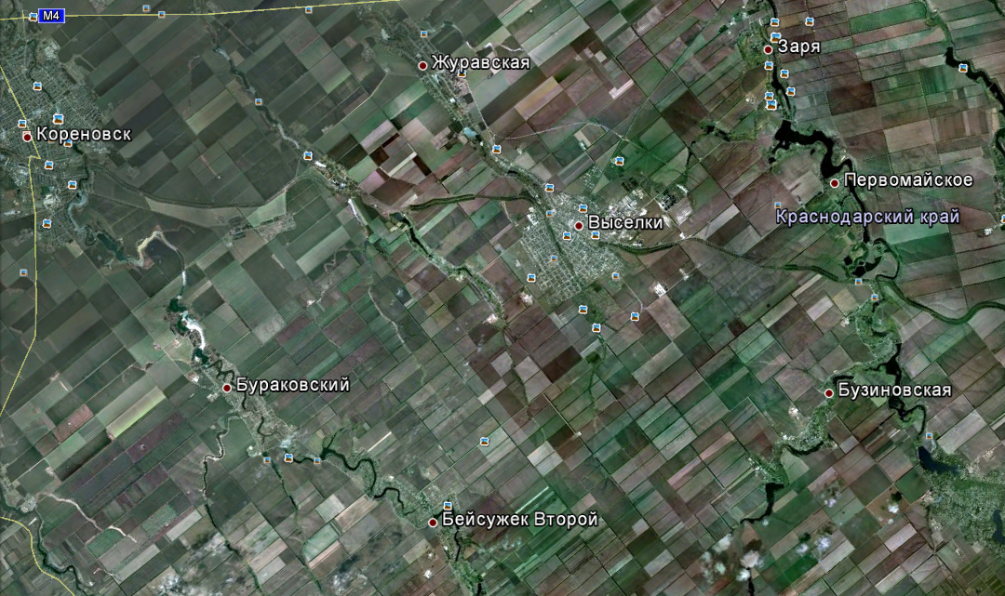

Краснодарский край

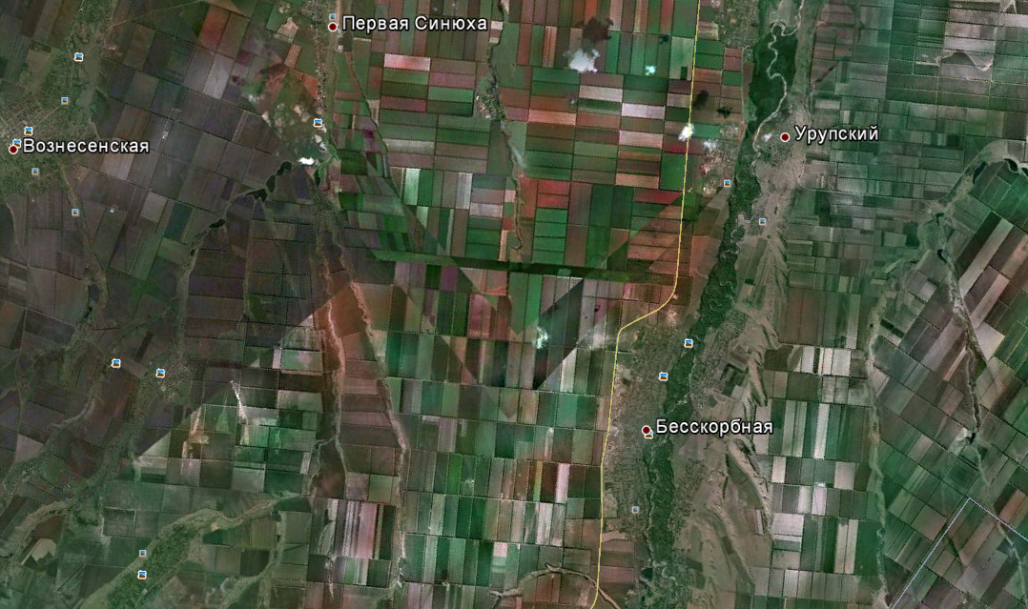

Тамбовская область (ниже 2 снимка)

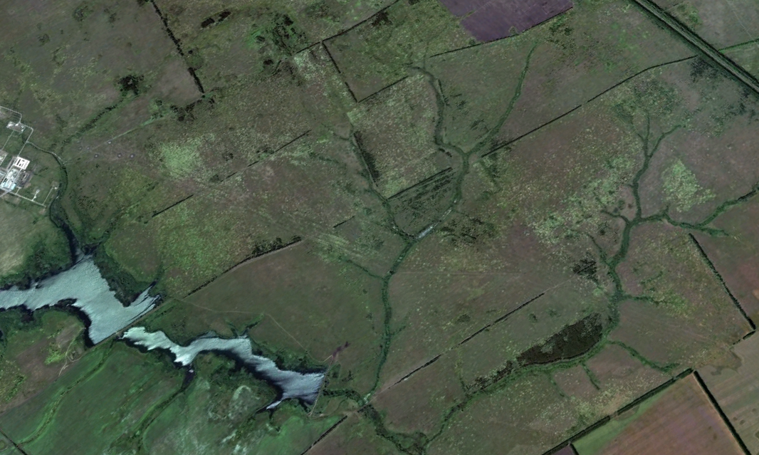

Тамбовская область

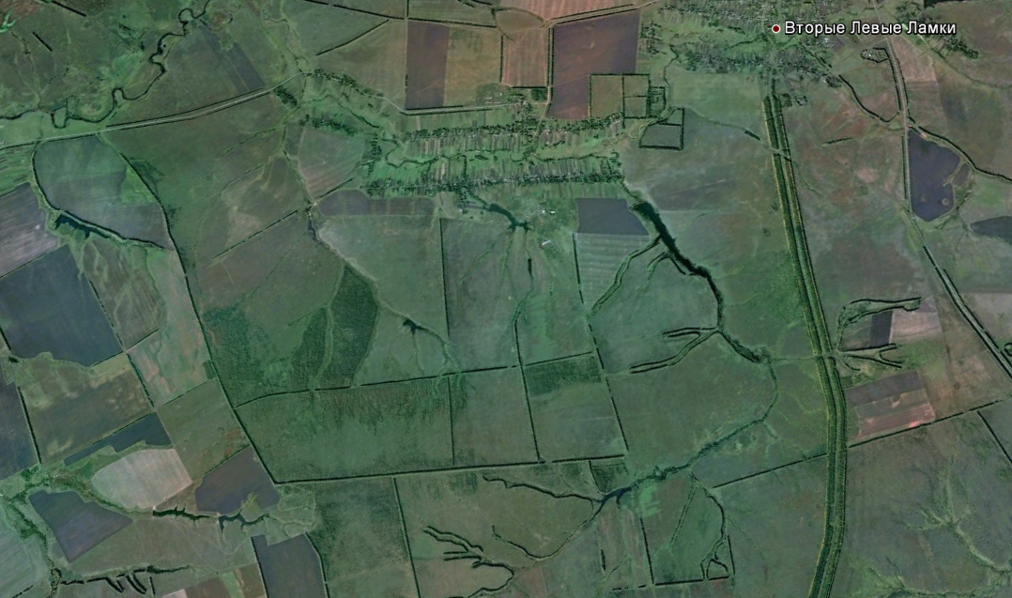

Свердловская область (ниже 2 снимка)

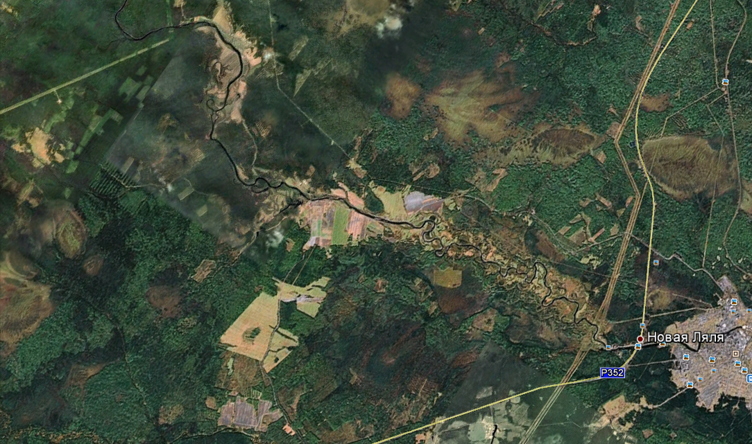

Свердловская область

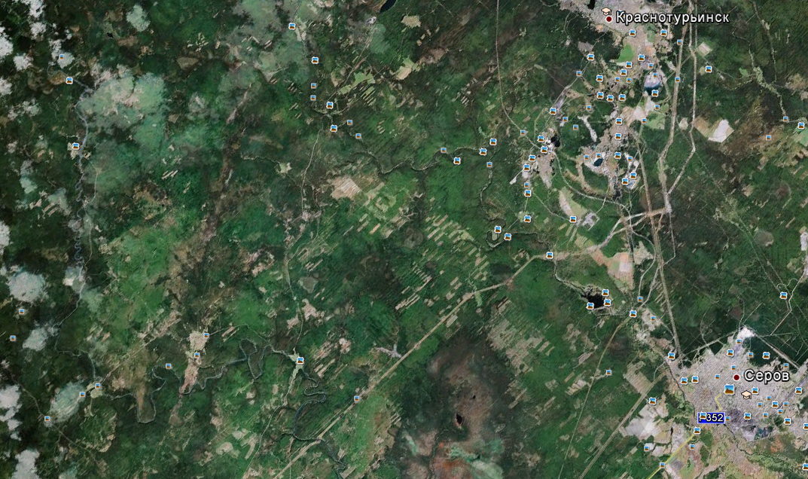

Вопрос: Почему так? Кто виноват? Люди или управленцы?

